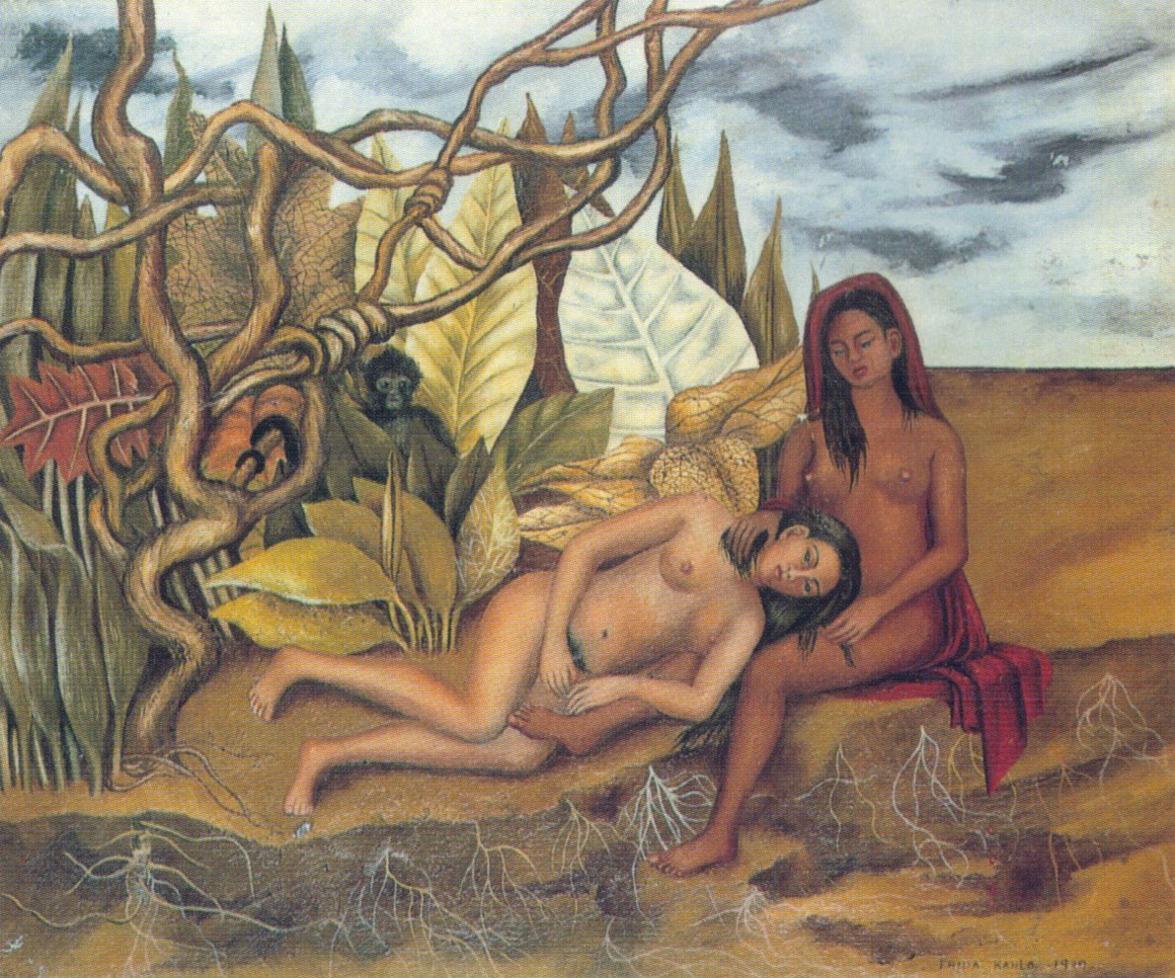
- CATALOGAZIONE:
- Titolo dell’opera: “Due nudi nel bosco”
- Autore: Frida Kalho
- Datazione/Periodo storico: 1939
- Tecniche e Materiali (o Supporti): olio su tela
- Dimensioni: 25 x 30,5 cm
- Collocazione attuale: Collezione privata: Mary Shirley, lo soffiò a Madonna per mezzo milione di dollari.

- DESCRIZIONE OGGETTIVA ovvero ICONOGRAFICA:
Il dipinto “Due nudi nel bosco” racconta l’incontro fra due donne in una foresta. Una, quella dalla carnagione chiara, è appoggiata sul ventre dell’altra, scura e dai tratti latini. Entrambe sono spiate da una scimmia che spunta dalla foresta.
- INTERPRETAZIONE DEL MESSAGGIO DELL’ARTISTA ovvero DESCRIZIONE ICONOLOGICA :
Quest’opera, che ha avuto più titoli (“La terra stessa e La mia balia e io”), è stata spesso considerata un’espressione palese dell’ambiguità sessuale dell’artista. Tuttavia, in realtà, non le era certamente necessaria per esprimere le proprie inclinazioni o come si dice adesso, fare outing. Infatti, in diversi altri quadri, Frida ha raccontato la sua ambivalenza in modo più esplicito e ironico. La scimmia che spia le due donne dall’intreccio dei rami della foresta, nell’ambito di questa interpretazione, sembrerebbe rappresentare il “peccato” la “trasgressione” il “diavolo”.
In realtà, l’aspetto sessuale di questo quadro è solo una provocazione, che molti hanno colto speculando sull’aspetto dell’ambiguità sessuale. Un’altra versione della dualità di Frida, in questo caso, potrebbe essere il fatto che la pittrice avrebbe cercato di mostrare la divisione della sua personalità in contesti di diversa natura.
In questo caso, le due donne potrebbero rappresentare l’influenza europea e quella messicana. Oppure due personalità, di cui la più fragile è quella distesa mentre la più forte e sicura è quella di pelle scura.
Ad ogni modo è un quadro interessante, anche se meno conosciuto, fra quelli dell’artista messicana, perché esprime la femminilità senza alcun filtro o pudore ma cercandone la vera origine. Ambivalenza, sensibilità, pudore, sensualità e gioia di esistere sono alcune aspetti della simbologia del dipinto, ma come in tutte le opere che rappresentano un mondo, ogni individuo può trovare ciò che maggiormente gli interessa.
- ANALISI DEGLI ELEMENTI DEL CODICE DEL LINGUAGGIO VISIVO USATO DALL’ARTISTA:
Anche se “catalogata” come una surrealista, Frida Kahlo non ha mai condiviso la poetica dei surrealisti ma, anzi, ne era sconvolta. Infatti, scrisse al suo amico Nickolas Muray: “Non ti puoi immaginare che figli di puttana siano questi individui. Mi fanno vomitare. Sono così maledettamente intellettuali e decadenti, che non riesco più a sopportarli…”
Al contrario, Frida creò un linguaggio figurativo, “naif”, talvolta semplicemente realistico, altre volte arricchito da elementi simbolici, surreali e fantastici, senza tuttavia staccarsi mai completamente dalla realtà. A tal proposito affermò:
“… pensavano che anche io fossi una surrealista, ma non lo sono mai stata. Ho sempre dipinto la mia realtà, non i miei sogni.”

